**产生式动物识别系统设计说明**

**2019051021 林鸿毅**

1. 动物识别规则库：

*'''  
有毛发 --> 哺乳动物  
有奶 --> 哺乳动物  
有羽毛 --> 鸟  
会飞 & 会生蛋 --> 鸟  
吃肉 --> 食肉动物  
有锋利牙齿 & 有爪 & 眼向前方 --> 食肉动物  
是哺乳动物 & 有蹄 --> 有蹄类动物  
是哺乳动物 & 反刍 --> 有蹄类动物  
是哺乳动物 & 是食肉动物 & 有黄褐色皮毛 & 有暗斑点 --> 豹  
是哺乳动物 & 是食肉动物 & 有黄褐色皮毛 & 有黑色条纹 --> 虎  
是有蹄类动物 & 有长脖子 & 有长腿 & 有暗斑点 --> 长颈鹿  
是有蹄类动物 & 有黑色条纹 --> 斑马  
是鸟 & 不会飞 & 有长脖子 & 有长腿 & 有黑白二色 --> 鸵鸟  
是鸟 & 不会飞 & 会游泳 & 有黑白二色 --> 企鹅  
是鸟 & 善飞 --> 信天翁  
叫陈宣 & 很帅 --> 人类  
'''*

1. 图形交互界面逻辑：对前提条件进行遍历，若能够找到一个前提条件全部存在于数据库，把结论放入综合数据库，更新结论。若至少有一个能够推出来的结论，则显示出推理过程。若无法推出结论，询问用户是否进行补充。
2. 规则库数据结构说明：规则库存放在RD.txt文件中

获取规则库并将结论和前提分开存储分别用数组P=[]和数组Q=[]存储。

P= [['有毛发'], ['有奶'], ['有羽毛'], ['会飞', '会生蛋'], ['吃肉'], ['有锋利牙齿', '有爪', '眼向前方'], ['是哺乳动物', '有蹄'], ['是哺乳动物', '反刍'], ['是哺乳动物', '是食肉动物', '有黄褐色皮毛', '有暗斑点'], ['是哺乳动物', '是食肉动物', '有黄褐色皮毛', '有黑色条纹'], ['是有蹄类动物', '有长脖子', '有长腿', '有暗斑点'], ['是有蹄类动物', '有黑色条纹'], ['是鸟', '不会飞', '有长脖子', '有长腿', '有黑白二色'], ['是鸟', '不会飞', '会游泳', '有黑白二色'], ['是鸟', '善飞'], ['叫陈宣', '很帅']]

Q= ['哺乳动物', '哺乳动物', '鸟', '鸟', '食肉动物', '食肉动物', '有蹄类动物', '有蹄类动物', '豹', '虎', '长颈鹿', '斑马', '鸵鸟', '企鹅', '信天翁', '人类']

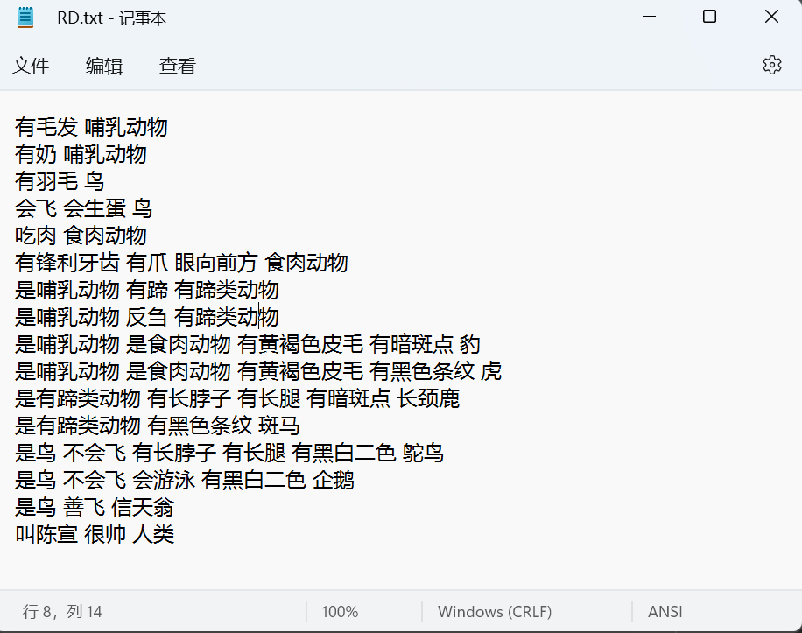

1. 综合数据库数据结构说明：

使用DB作为容器将综合数据库以集合的形式存放

input=self.textEdit.toPlainText() #获取输入的事实  
input=input.split('\n')  
DB=set(input)#将综合数据库以集合的形式存放

DB= {'善飞', '', '是鸟'}

1. 推理过程：

编写函数ListInSet, 判断list中所有元素是否都在集合set中：

def ListInSet(li, se):  
 for i in li:  
 if i not in se:  
 return False  
 return True

对前提条件P进行遍历，若能够找到一个前提条件全部存在于数据库DB，则把对应结论Q放入综合数据库DB，以更新结论。只要至少有一个能够推出来的结论，则显示出推理过程process与推理结果animal。若无法推出结论，询问用户是否进行补充。

process= ['是鸟', '善飞'] --> 信天翁

animal= 信天翁

1. 功能展示：

初始界面：

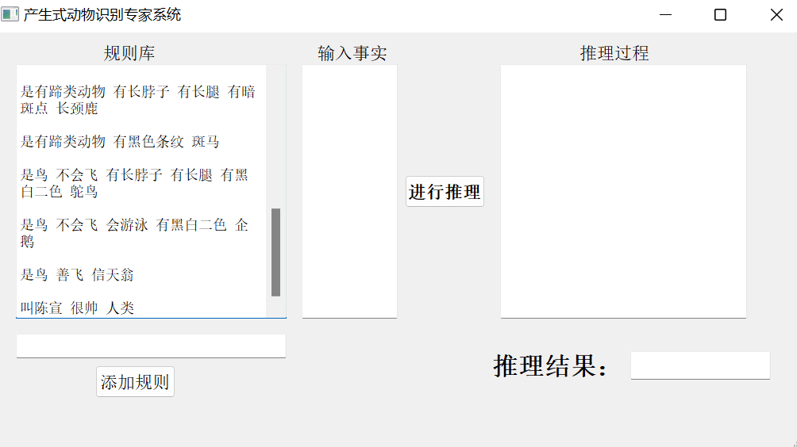

推理结果：

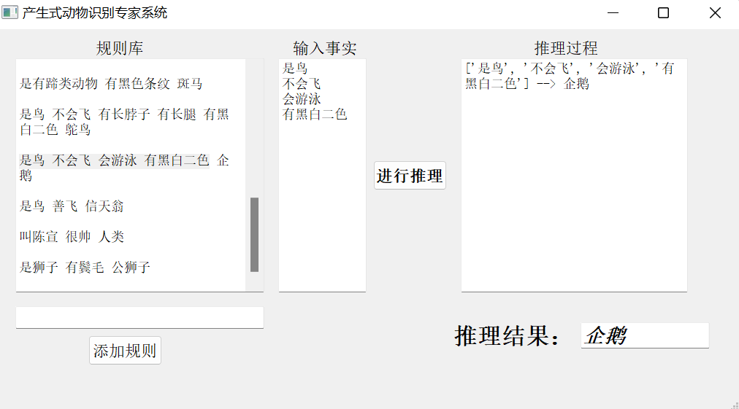

添加规则：

